Предмет: Појашњење – јавна набавка број 40/14, чији је предмет набавка канцеларијског, папирног и ПВЦ материјала

Захтев за појашњење :
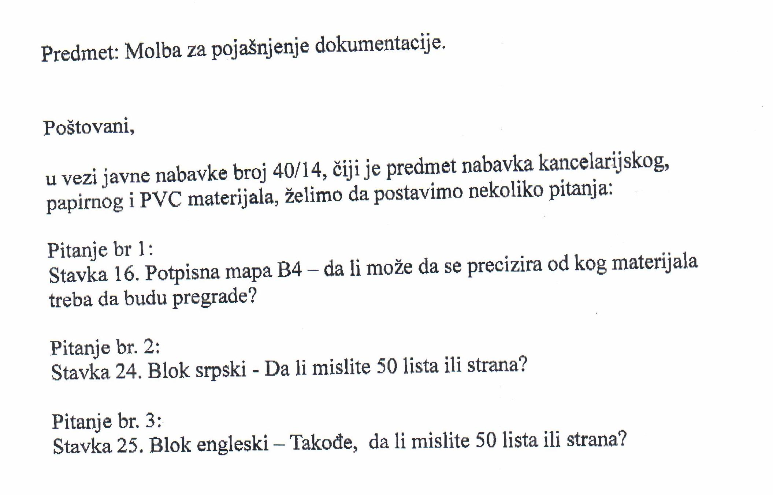

О д г о в о р и:

- За Наручиоца није релевантно од ког материјала су преграде потписне мапе Б4 (ставка број 16).
- 50 листа (ставка 24. – блок српски).
- 50 листа (ставка 25. – блок енглески).

